ЧЕЛЯБИНСКАЯ ОБЛАСТЬ

АДМИНИСТРАЦИЯ
ЗЛАТОУСТОВСКОГО ГОРОДСКОГО ОКРУГА
ПОСТАНОВЛЕНИЕ

22.05.2025 г. | № | 177-П/АДМ
г. Златоуст
О внесении изменений в постановление Администрации Златоустовского городского округа от 27.01.2014 г.
№ 28-П «Об утверждении Порядка реализации подпрограммы «Оказание молодым семьям государственной поддержки для улучшения жилищных условий»

В целях приведения муниципального правового акта в соответствие
с Условиями и порядком реализации регионального проекта «Оказание молодым семьям государственной поддержки для улучшения жилищных условий» государственной программы Челябинской области «Обеспечение доступным и комфортным жильем граждан Российской Федерации
в Челябинской области», утвержденной постановлением Правительства Челябинской области от 21 декабря 2020 г. № 700-П «О государственной программе Челябинской области «Обеспечение доступным и комфортным жильем граждан Российской Федерации в Челябинской области»,
ПОСТАНОВЛЯЮ:
1. Внести в приложение к постановлению Администрации Златоустовского городского округа от 27.01.2014 г. № 28-П «Об утверждении Порядка реализации подпрограммы «Оказание молодым семьям государственной поддержки для улучшения жилищных условий» социальных выплат на приобретение жилого помещения или создание объекта индивидуального жилищного строительства и их использования» (в редакции от 06.12.2023 г. № 463-П/АДМ) следующие изменения:
1) пункт 16 раздела II дополнить подпунктом 7 следующего содержания:
«7) копию документа, подтверждающего участие одного или обоих супругов молодой семьи либо одного родителя в неполной молодой семье
в специальной военной операции на территориях Украины, Донецкой Народной Республики, Луганской Народной Республики, Запорожской области
и Херсонской области (далее - специальная военная операция) (при наличии).»;
2) пункт 17 раздела II дополнить подпунктом 11 следующего содержания:
«11) копию документа, подтверждающего участие одного или обоих супругов молодой семьи либо одного родителя в неполной молодой семье
в специальной военной операции (при наличии).»;
3) пункт 23 изложить в следующей редакции:
«23. Порядок формирования органом местного самоуправления списка молодых семей - участников регионального проекта, изъявивших желание получить социальную выплату в планируемом году, и форма указанного списка приведены в приложении 11 к государственной программе Челябинской области.
В первую очередь в указанный список включаются молодые семьи - участники подпрограммы, поставленные на учет в качестве нуждающихся
в улучшении жилищных условий до 01 марта 2005 г., молодые семьи,
имеющие 3 и более детей, а также молодые семьи, в которых один или оба супруга либо один родитель в неполной молодой семье принимают (принимали) участие в специальной военной операции.»;
4) пункт 26 изложить в следующей редакции:
«26. В случае если в список молодых семей - претендентов на получение социальных выплат в соответствующем году по Челябинской области подлежат включению только молодые семьи, имеющие первоочередное право
на получение социальных выплат в соответствующем году по Златоустовскому городскому округу, допускается при обращении Комитета в сроки, установленные ответственным исполнителем регионального проекта, включение ответственным исполнителем регионального проекта молодых семей, не относящихся к молодым семьям, поставленным на учет в качестве нуждающихся в улучшении жилищных условий до 01 марта 2005 года, молодым семьям, имеющим 3 и более детей, а также молодым семьям,
в которых один или оба супруга либо один родитель в неполной молодой семье принимают (принимали) участие в специальной военной операции, в размере
не более 30 процентов от общего количества молодых семей, включаемых
в указанный список, по Златоустовскому городскому округу.».
2. Пресс-службе Администрации Златоустовского городского округа (Семёнова А.Г.) опубликовать настоящее постановление в газете «Златоустовский рабочий» и разместить на официальном сайте Златоустовского городского округа в сети «Интернет».
3. Организацию выполнения настоящего постановления возложить
на руководителя органа местного самоуправления «Комитет по управлению имуществом Златоустовского городского округа» Турову Е.В.
4. Контроль за выполнением настоящего постановления возложить
на заместителя Главы Златоустовского городского округа по имуществу
и финансам Дьячкова А.А.

Глава  Златоустовского городского округа | 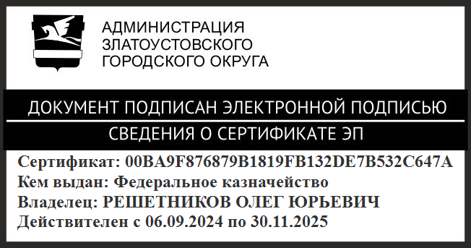 | О.Ю. Решетников

